广联达2016校园招聘
“互联网+你，共筑智慧城市”

宣讲+笔试时间：9月22日，9:00-12:00
宣讲+笔试地点：就业中心第三报告厅
学 校：武汉大学
网申地址：http://zhaopin.glodon.com
移动端网申渠道：
①广联达简介——建设工程领域互联网+平台服务商

作为建设工程领域互联网+平台服务商，广联达始终以专业精神锁定行业，期望通过互联网+带来的自由、平等、开拓与创新精神，以开放、互联、共享、协同的平台化理念共同打造产业链新生态。
广联达软件股份有限公司成立于1998年，2010年5月在深圳中小企业板成功上市（股票简称：广联达，股票代码：002410），成为中国建设工程领域信息化产业首家上市软件公司。
围绕工程项目的全生命周期，广联达提供以建设工程领域专业应用为核心，以大数据为支撑，以征信服务为基础，以互联网金融服务为增值，为独特优势的一流产品和服务。
广联达拥有员工四千三百余人，在中国三十二个省市建立五十余家分子公司，销售与服务网络覆盖两百余个地市。2009年起广联达开始国际化进程，目前正以美国子公司、芬兰子公司和英国子公司为核心辐射欧美市场，以新加坡子公司、香港子公司和马来西亚子公司的区域优势带动台湾、印度尼西亚、泰国等东南亚市场的发展。
②广联达发展历程
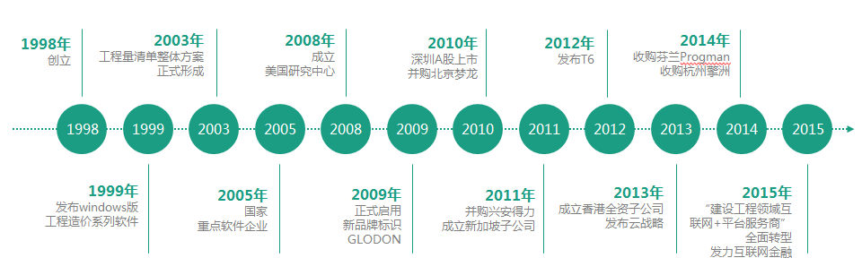
③校招职位
 | 技术类人才 | 业务类人才 | 营销类人才 | 产品类人才
职位 | 开发工程师（图形、搜索引擎、PC端、云计算、移动端等方向）  自动化测试工程师 | 业务测试工程师  软件服务工程师 | 营销管培生  软件销售工程师 | 产品经理  产品运营  UI/UE工程师
地点 | 北京、上海、西安 | 北京、西安、全国各分支 | 全国 | 北京
专业 | 2016应届本科以上学历，  计算机、通讯、数学、机械工程、自动化、电子信息等相关专业； | 2016应届本科以上学历，  土木工程、工程管理、工程造价等建筑相关专业； | 2016应届本科及以上学历；  专业不限 | 2016应届本科以上学历，  专业不限；
④招聘流程

⑤招聘行程
时间：9月15日-10月15日
地点：北京-西安-济南-天津-上海-杭州-成都-南京-武汉-长春-大连-沈阳
详细行程请见官方网站：http://zhaopin.glodon.com
⑥我们提供
- 成熟细致的福利关怀
- 有竞争力的薪酬晋升机制
- 海内外的轮岗机会（管培生）
- 北京有竞争力的户口指标
- 3-6个月的培养计划
- 一对一的导师师父
- 最前端科技的学习机会
- 技术专家与管理职能双晋升通道
⑦联系我们
联系人：赵薇 邮箱：zhaow-a@glodon.com 工作电话：010-56403173
联系地址：中国-北京-海淀区西北旺东路10号院东区13号楼广联达信息大厦

